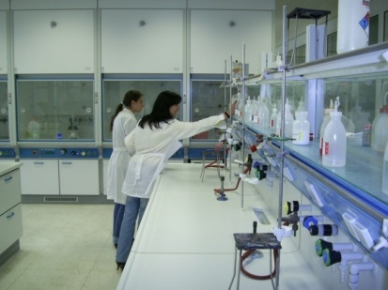
Професия “Техник-технолог по качеството на
храни и напитки”
Специалност “Контрол на качеството и безопасност
на храни и напитки”

След завършено основно образование, дневна форма на обучение, срок – 5 годишен, с разширено изучаване на английски език. Приемни изпити – български език и литература, математика. Балообразуващи предмети – български език и литература, биология и здравно образование, 2 паралелки, 52 ученици.
Производството на качествени и безопасни храни и напитки е основен приоритет на ХВП, поради което ПГХТТ, гр. Пловдив подготвя средни специалисти, реализиращи се като изпълнителски и ръководни кадри, осъществяващи контрол на хранителната безопасност и качеството в търговската мрежа, във фирмени и сертифицирани държавни лаборатории, в предприятия на хранително-вкусовата индустрия, в структурите на Българската агенция по безопасност на храните.
Учениците усвояват професионални компетенции в областта на контрола и управлението на технологичния процес, принципите, методите и организацията при контролиране качеството, хигиената и безопасността при производството на храни и напитки.
Предоставя се възможност за изучаване на СИП „Учебна компания”, чрез който учениците придобиват знания за организация и стартиране на нов бизнес, поемане на риск, прилагане на нови бизнесидеи и управленски подход.
Гимназията разполага с добре оборудвани лаборатории по аналитична химия, технохимичен и микробиологичен контрол за обучение на учениците в умения за организация и контрол на качеството и безопасността на храни и напитки. Практическите умения се разширяват и в редица лаборатории за контрол във фирми от ХВП. Провеждат се учебни и производствени практики във водещи фирми в страната.
Завършилите курса на обучение в 12-ти клас придобиват трета степен на професионална квалификация по професия „Техник-технолог по качеството на храни и напитки”, специалност „Контрол на качеството и безопасност на храни и напитки”.
Завършилите ученици могат да продължат образованието си при преференциални условия на кандидатстване в УХТ, гр. Пловдив по специалност “Анализ и контрол на храни и напитки” за придобиване на бакалавърска и магистърска степен.

